# 总体架构

## 1.1 架构

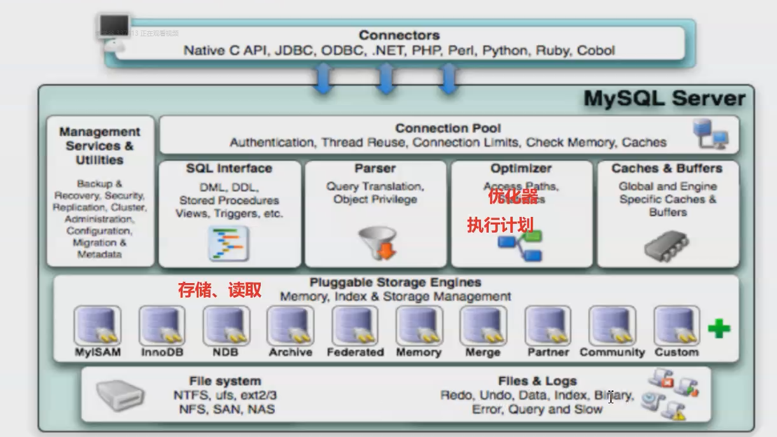

Mysql8.0已经去掉了查询缓存，因为查询缓存是key：value形式的，key完全匹配才能命中缓存，只要某个字母大小写对不上都不行，例如Select和select。

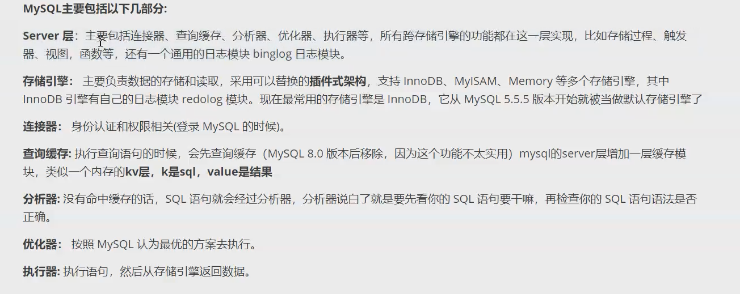

## 存储引擎

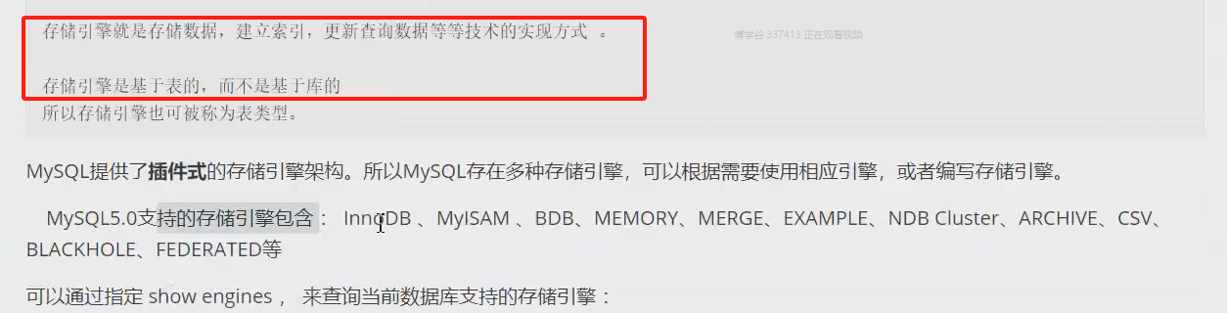

不同表可以使用不同的存储引擎

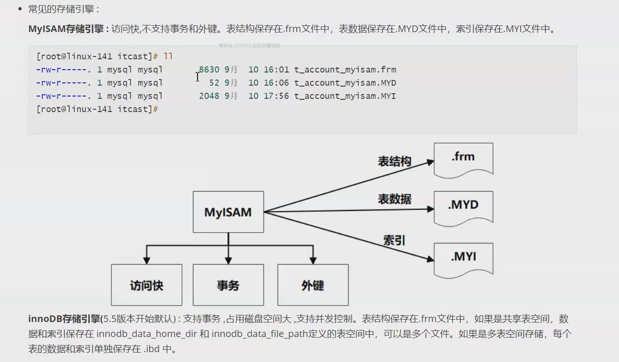

为什么使用b+树而不是b树？

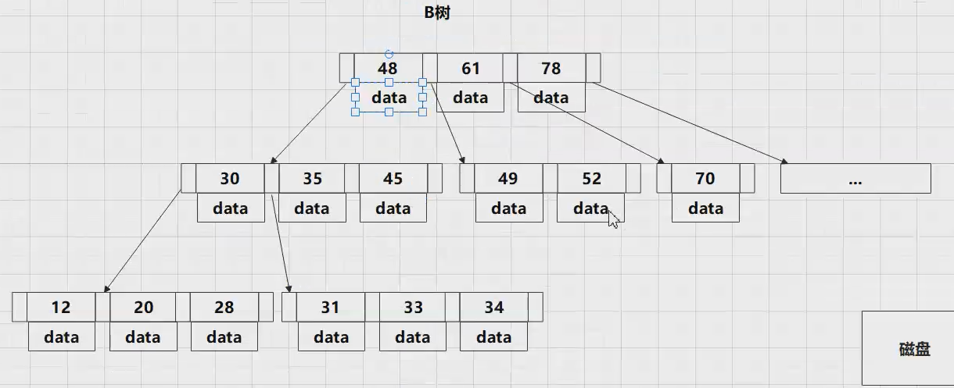

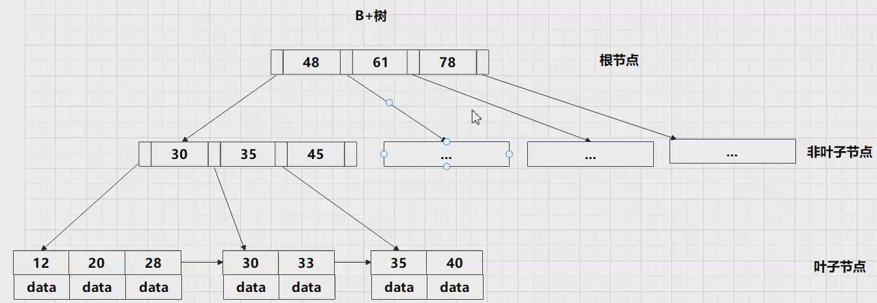

B树在根节点是存储data数据的，而b+树没有。每次从磁盘读取16k的数据时，如果是b+树一个节点（即48，61，78这三个算一个节点）则不带data数据，所有16k内可以有更多索引，减少io消耗

普通索引：

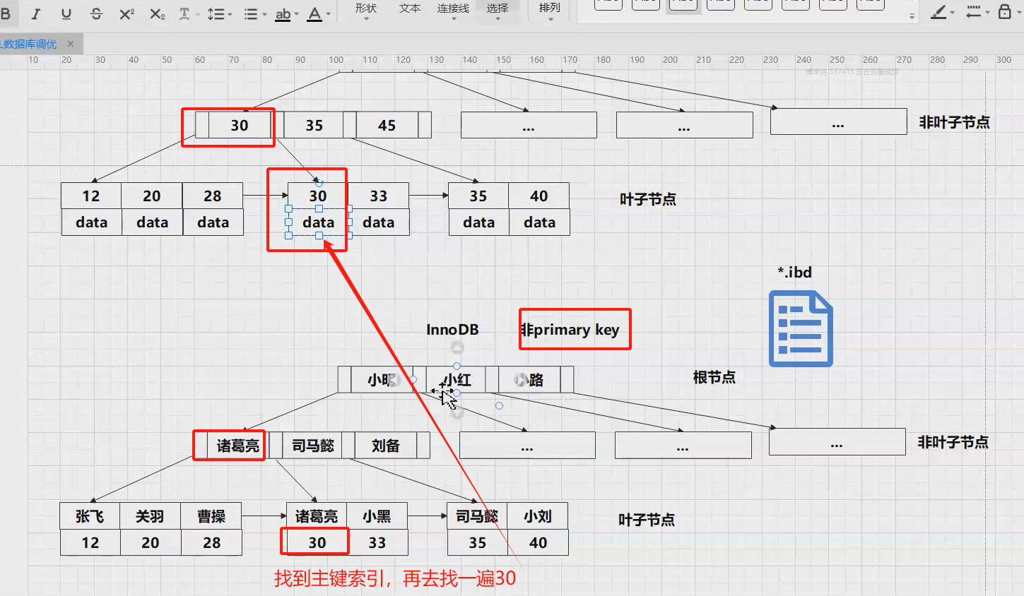

普通索引如何只是查询name字段（该name字段有普通索引），例如select name…，则不会再走到主键索引去，如果再添加一个非普通索引字段，select name,age…,则会走到主键索引，即先找到诸葛亮=30，再去30哪里找到data

## 1.3 Sql的执行流程

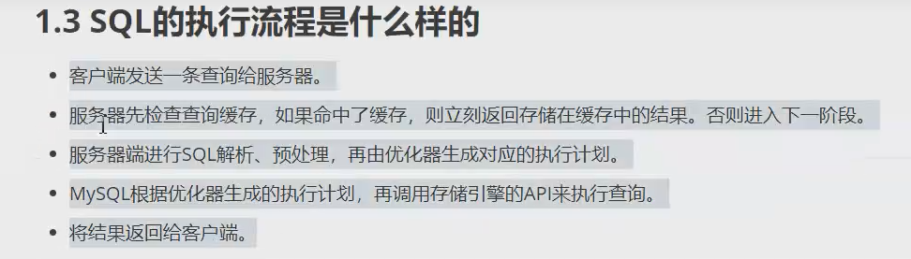

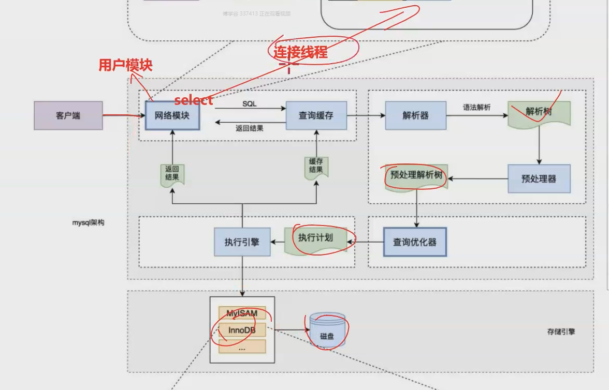

# 2．存储引擎优化

2.1 MySQL服务器硬件优化

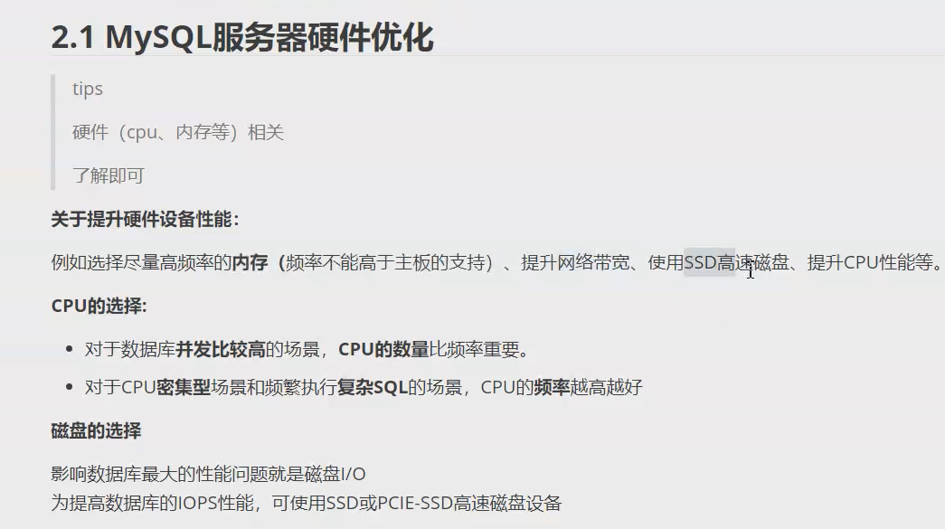

## 2.2配置优化

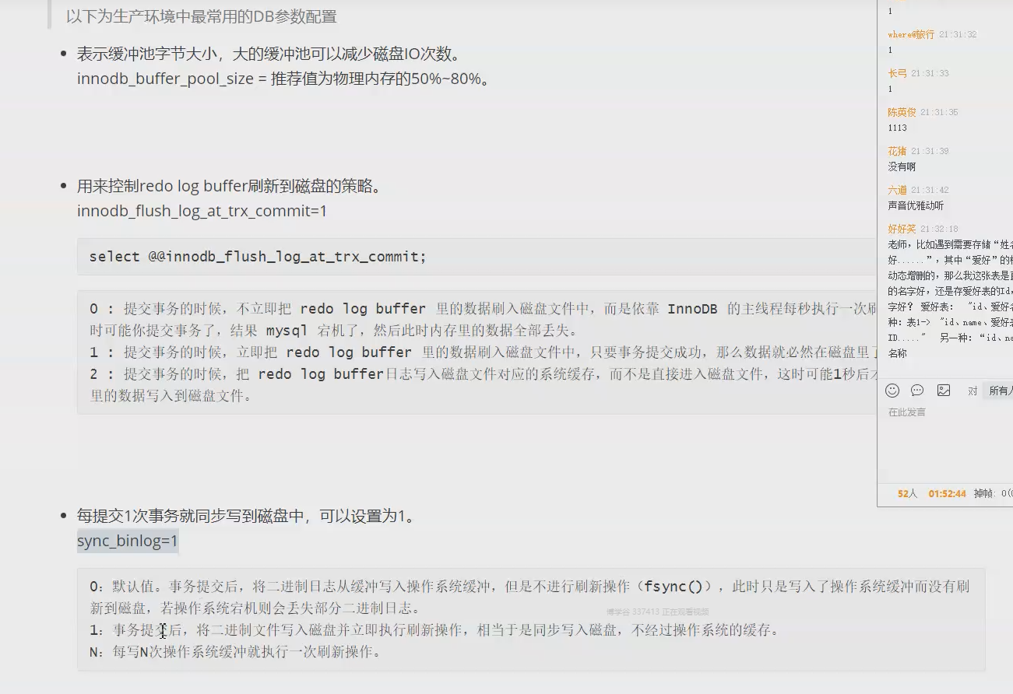

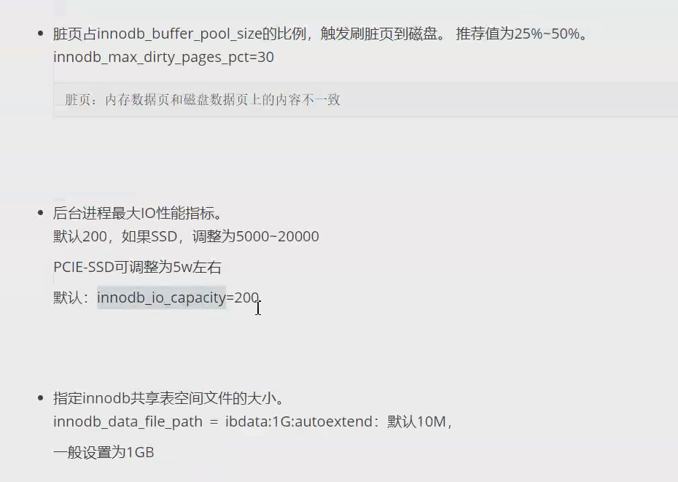

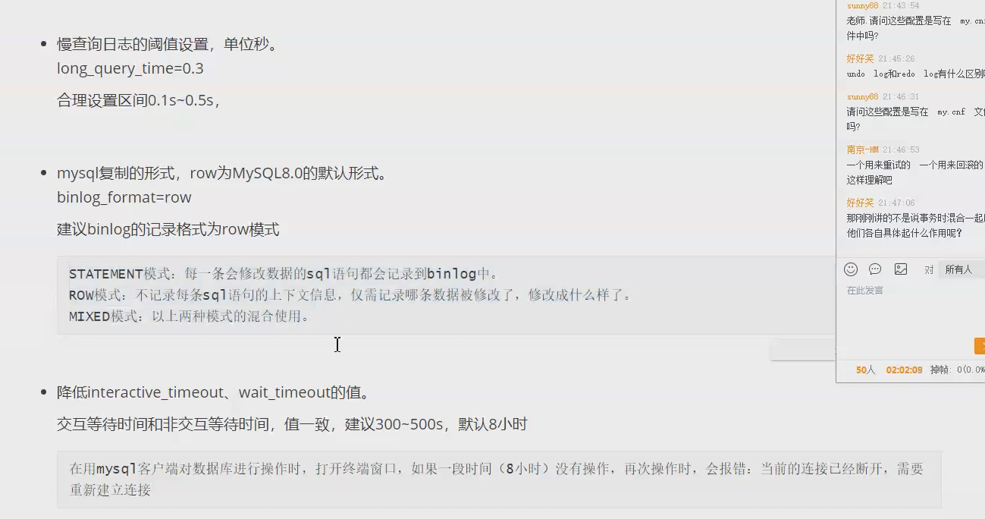

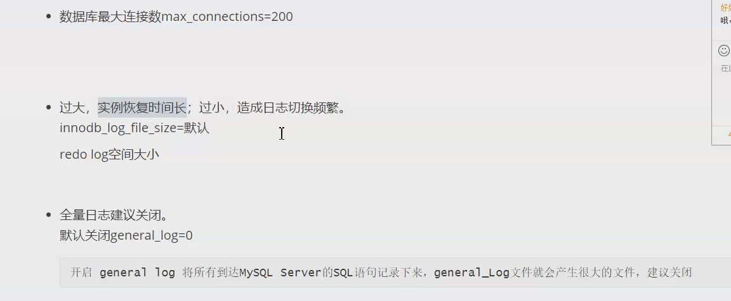

## 2.4内存管理优化

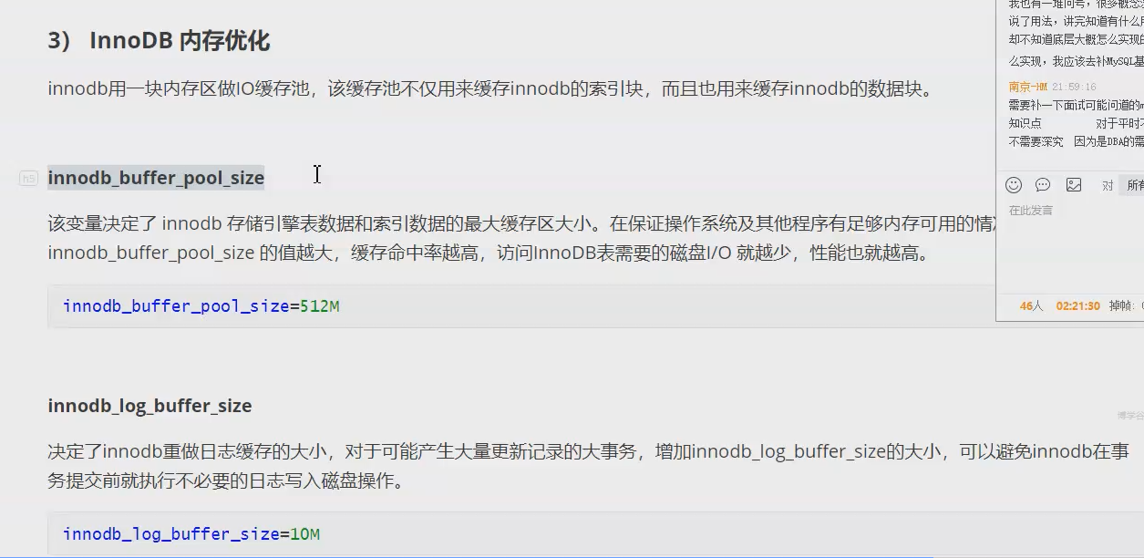

## 2.5内存管理优化

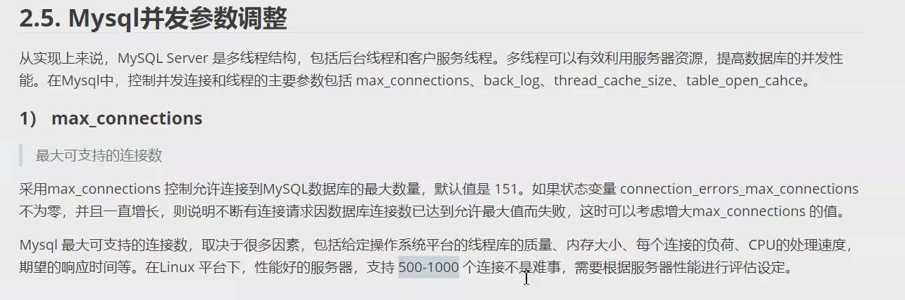

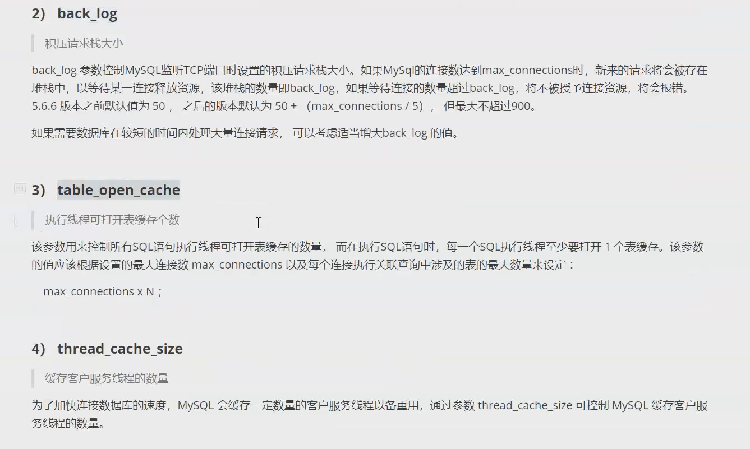

# 3.慢查询分析工具

